ESPACIO CURRICULAR: GEOGRAFIA
CURSO: 6º AÑO
PROFESOR: Villafañe, Martin Javier
Actividades:
1- Lea el texto Crecimiento de la Población de San Juan y responda:
- ¿Cómo fue la evolución de la población en San Juan a través del tiempo?
- ¿Durante qué periodo censal la provincia de San Juan tuvo un incremento poblacional?
- ¿Cómo fue la participación de San Juan en la región y el país?
- ¿Qué criterio se utiliza para la clasificación de los departamentos que conforman la Zona Central, Pericentral y Periférica de la provincia?
- Mencione las características y departamentos que constituyen cada zona.
2- Observe la gráfica lineal de crecimiento total por zona, compare y responda:
- ¿Cuál es la tendencia de crecimiento de cada zona?
- ¿Cuáles son las causas y consecuencias de esa tendencia?

- A partir de los datos proporcionados por el INDEC-Censo 2010:
- Calcule la densidad poblacional de cada departamento de la provincia;
- Interprete los resultados obtenidos, teniendo en cuenta el agrupamiento de departamentos por zonas (central, pericentral y periférica).
Departamentos | Población | Superficie  Km² | Densidad hab/km²
Albardón |  | 945
Angaco |  | 1.865
Calingasta |  | 22.589
Capital |  | 30
Caucete |  | 7.502
Chimbas |  | 62
Iglesia |  | 19.801
Jáchal |  | 14.749
9 de Julio |  | 185
Pocito |  | 515
Rawson |  | 300
Rivadavia |  | 157
San Martín |  | 435
Santa Lucía |  | 45
Sarmiento |  | 2.782
Ullum |  | 4.391
Valle Fértil |  | 6.419
25 de Mayo |  | 4.519
Zonda |  | 2.360
Total |  | 89.651
Fuente: INDEC. Censos Nacionales de Población, Hogares y Viviendas 2010 e Instituto Geográfico Nacional (IGN).

4. Luego de la observación del mapa de densidades de la página del documento de información (Distribución de la Población en San Juan), responda:
- ¿Dónde se localizan los focos de mayor densidad demográfica? ¿Porqué?;
- ¿Cuáles son las zonas donde se encuentran los vacíos demográficos? ¿Qué factores influyen?

Tema: Dinámica y estructura de la población de San Juan.

- Observen los mapas de natalidad y mortalidad de la provincia de San Juan, y responda:
- ¿Qué departamentos poseen mayores tasas de natalidad? ¿Cuáles son las causas?
- ¿Qué políticas debería implementar el gobierno provincial en el caso de los departamentos con predominio de población joven?
- Mencione los departamentos que poseen un alto porcentaje de mortalidad ¿Cuáles son las causas que están interviniendo?
- ¿Qué proponen para disminuir la tasa de mortalidad en esos departamentos?

Tasa de Natalidad de San Juan- Año 2013
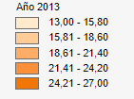
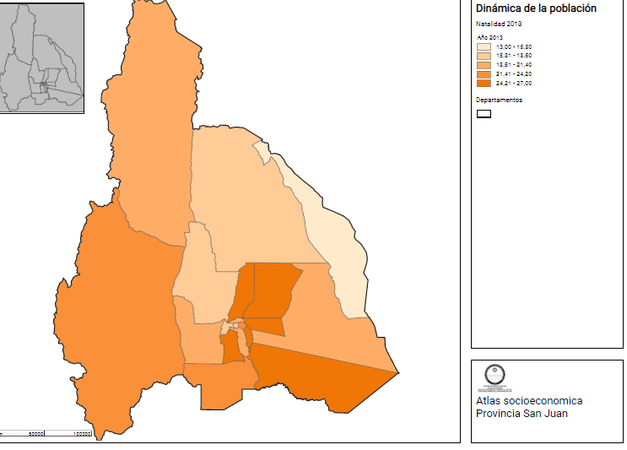
Tasa de Mortalidad de San Juan- Año 2013
